작품명 : (1m체험클래식) 악기체험시리즈

공연일시 : 2015년 12월 29일 / 2016년 1월 19일 화요일 오후 12시, 2시
공연장소 : 1m클래식아트홀 (대학로)

동시수용인원 : 100석(어린이 50명+ 부모 50명)
사용가능기간 : ~ 2016년 1 월 19일
구매제한 : 1인 10매
좌석배정 : 티켓팅 순서대로 입장
티켓배부 : 공연 1시간 전부터 현장매표소에서 티켓 배부
공연 시작 5분전부터 입장 가능
중간입장 시 하우스매니저 안내에 따라 입장하시면 됩니다
지각으로 인해 공연 관람하지 못했을 경우 날짜 변경 불가
공연 상품은 별도 환불 규정을 따릅니다

>기타정보
구매 종료 이후 관람일 및 시간 변경 불가합니다
사진/비디오 촬영 불가합니다.
음식물 반입 불가능합니다.

[업체정보]
업체주소 : 서울 종로구 동숭동 1-45 자유빌딩 4층 1m클래식아트홀
문의전화 : 02)743-5001
주차 : 1시간까지 2,000원 (이후 정상요금) / SUV차량불가
문의 : 02-743-5001

* 아래 사진들은 별도로 첨부하였습니다.
* 아래 악기연주 캐릭터는 본 프로그램 이외에 사용하시면 안됩니다^^

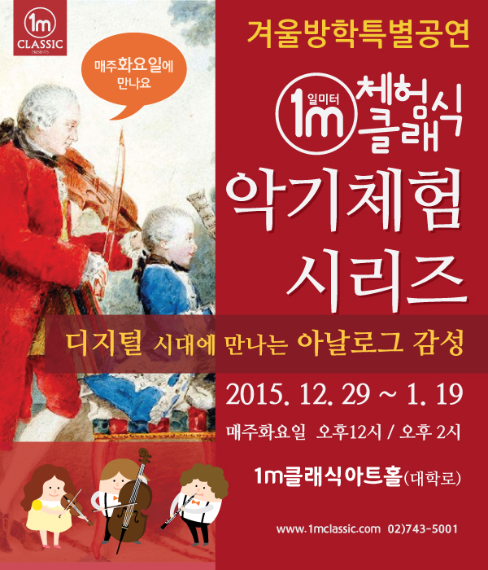
(JPG,AI 파일)
1m체험클래식은 아날로그의 감성이 담긴 악기인 바이올린,첼로,클라리넷등이
선사하는 아름다운 선율들을 가까운 거리에서 감상하고 직접 체험도 해 볼 수 있는
공연입니다. 1m클래식아트홀은 하우스콘서트형 공연장으로 연주자들의 숨소리까지
듣고 감상하고 만져보는 체험해 볼 수 있는 공연장이며

클래식큐레이터(전문해설자)의 명쾌한 해설과 함께 어렵게 느껴지던 클래식을
친근하게 다가갈 수 있도록 진행합니다. 우리아이의 첫악기를 선택하는데 있어서도
다양한 악기를 경험하고 체험해 볼 수 있는 소중한 기회가 될 것입니다.

티켓가격
(1회 체험권)
공식가격 20,000원 >> 13,800원
(부모 어린이 균일가)

관람포인트

1) 오케스트라에 있는 악기들을 눈앞에서
큰 공연장 멀리 보이던 오케스트라 악기들은 1m(일미터)가까운 거리에서 직접 보고
감상할 수 있는 하우스콘서트형 공연장입니다.

2) 전문 공연 해설자(클래식큐레이터)
클래식공연을 항상 준비하고 연구하는 클래식
큐레이터 선생님들이아이들 눈높이에 맞춰 쉽고
재미있는 작곡가들 이야기와 연주곡들을 어린이들과
함께 탐구해 봅니다.

3) 다양한 악기들과의 비교
바이올린과 유사한 악기인 비올라, 어머니의 푸근한 음색의 첼로 그리고 중후한
아버지 같은 콘트라베이스까지 그날 주제 악기군에 따른 다양한 악기들의 모양과
음색을 비교 감상해 볼 수 있습니다.

4) 나도 멋진 연주자
악기연주자들의 연주가 끝난 후 무대에서 직접 악기들을 직접 체험해 볼 수 있는
시간을 갖습니다.

5) 우리아이 첫악기 선택의 좋은 기회
‘우리아이에게 무슨악기를 시킬것인가?’ 보다는 아이들이 직접 다양한 악기를
경험해보고 직접 자신이 무슨악기를 배울지를 선택할 수 있게 됩니다.

공연일정
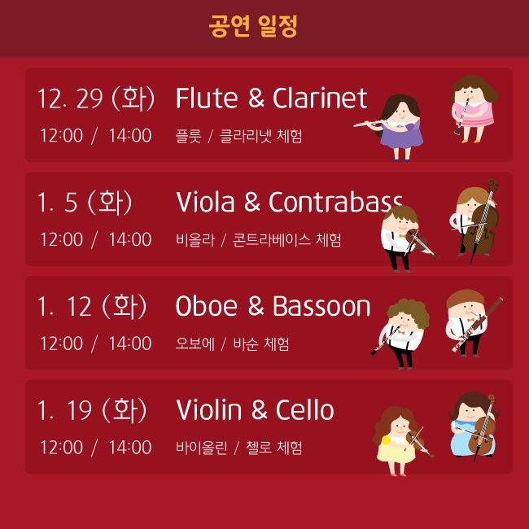
공연후기

주변에서 쉽게 볼 수 있는 악기도 아니고, 아직 정통 클래식을 접한 적이 없는 아이들이라 굳이 필요성을 느끼지 못해 그냥 말지 뭐라는 엄마의 닫혀진 편견으로..
하지만 이런 기회 아니면 언제 이 아이들에게 그 문을 열어줄 수 있을까?
결론부터 말씀 드리자면 엄마의 생각이 전부가 아니라는, 아이들이 아주 즐거워했어요.
-썬두리
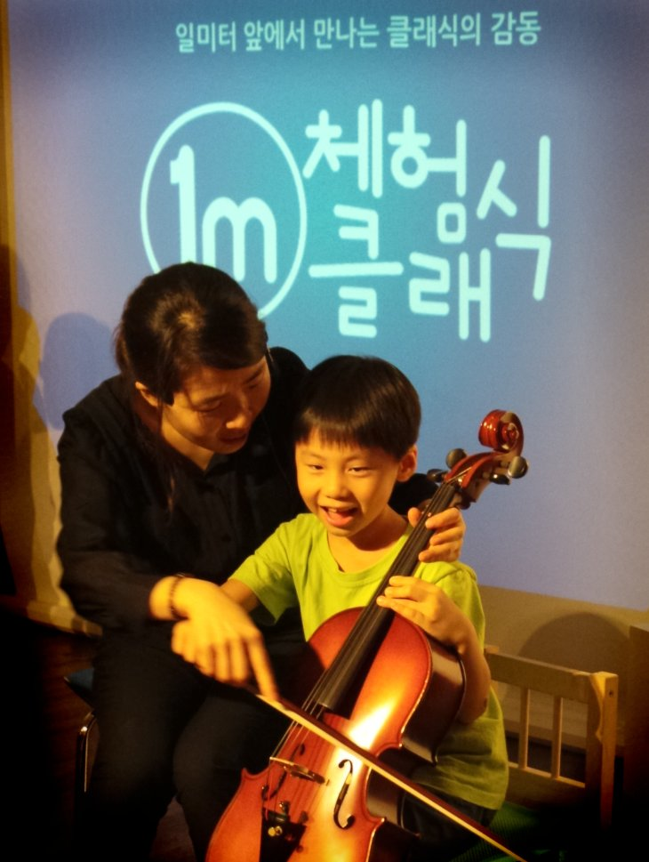
인생을 풍부하게 해줄 악기 하나쯤은 멋지게 다룰 수 있었으면 하는 바람이 저에게도,
또 아이에게도 심어주고 싶은 바람이 있었어요. 그래서 아이가 요즘 여러가지 악기들이 있다는
것에 호기심을 갖고 있길래 책도 보여주고, 나름대로 클래식 DVD도 골라 보여주고,
어린이 대상 음악회도 데려가 보고 했지요. 그런데 막상 멀리서만 보고 책으로만 보는건 악기에
대해 충분히 이해하고 재미를 느끼기엔 한계가 있었어요.
이 수업을 차근차근 듣다 보면 악기 전공하는 학생들과 더 가까이 이야기를 나눌 수도 있을 것 같네요. 이름처럼 클래식과 1M씩 더 가까워질 수 있는 아름다운 체험이었습니다.
-양수맘

해설해주신 선생님은 정말 어린이를 좋아하시는 분같아서 좋았네요. 어린이들과
함께 하는 수업을 보면 그냥 친절한 것처럼 하는 것과, 정말 어린이를 좋아하는 진심이
느껴지는 경우가 있어요. 아이의 어린이집 선생님들을 보면서도 어린이들을 좋아하지 않으면
할 수 없는 일이라고 생각 많이 하거든요. 이 수업의 해설 선생님도 그런 분이었어요.
-민재맘
1m체험클래식이란?
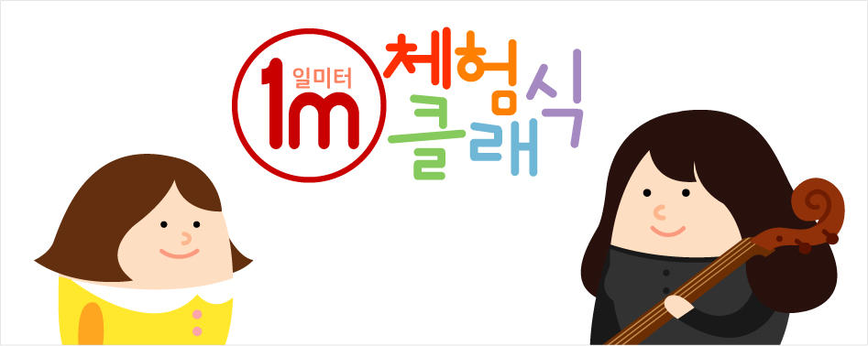
2006년부터 가까운거리에서 다양한 악기체험공연을 선보였던 1m체험클래식은
연세대사회교육원과의 산학협력을 통한 강사양성을 진행해 왔으며
KBS클래식오딧세이, MBC뽀뽀뽀<클래식원정대>등 다양한 프로그램에 선보였으며
2010년에는 ‘찾아가는클래식’으로 서울형 사회적기업으로 인증을 받았습니다.
1m클래식아트홀은 국내 최초로 운영되는 ‘어린이와 청소년을 위한 상설 클래식
공연장’입니다.
1m체험클래식의 공연은 악기를 직접 체험해보는<악기체험>프로그램과 이야기와
클래식이 함께하는 <스토리클래식> ‘동물의 사육제’,’피터와늑대’,브레멘음악대’
프로그램과 명화와 클래식이 함께하는 <그림 읽어주는 베토벤>’고흐 자화상의
비밀’,’왕을 웃게한 화가 김홍도’등과 판소리 체험 프로그램인<소리소리 우리소리>
등을 진행하고 있습니다 www.1mclassic.com

1m체험클래식 겨울방학 공연들
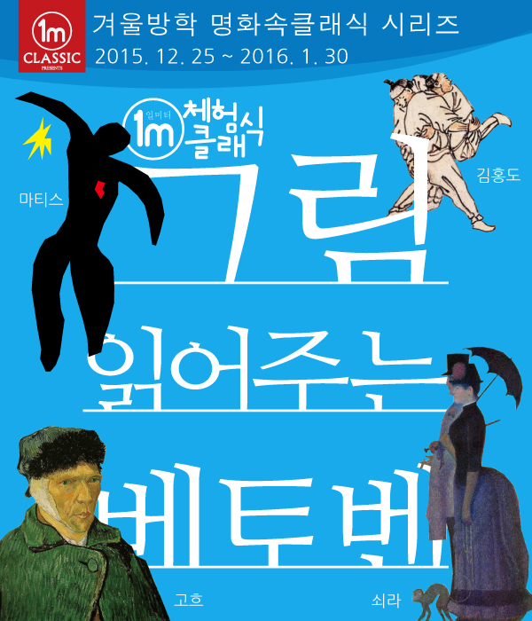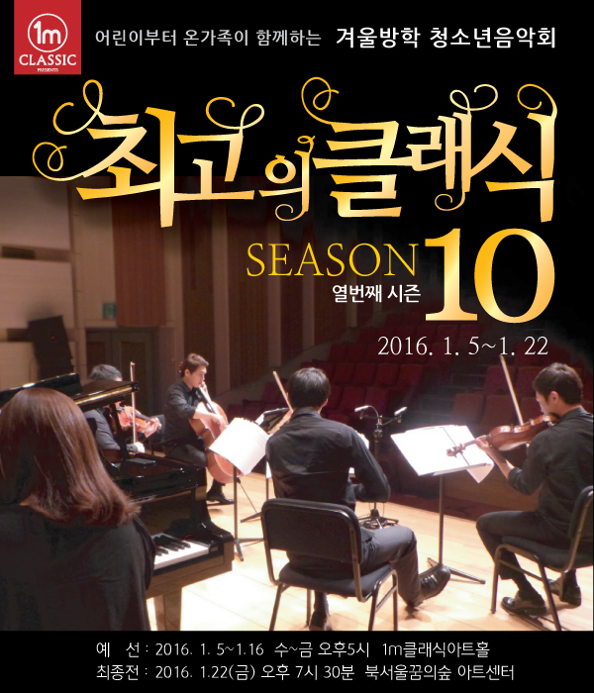
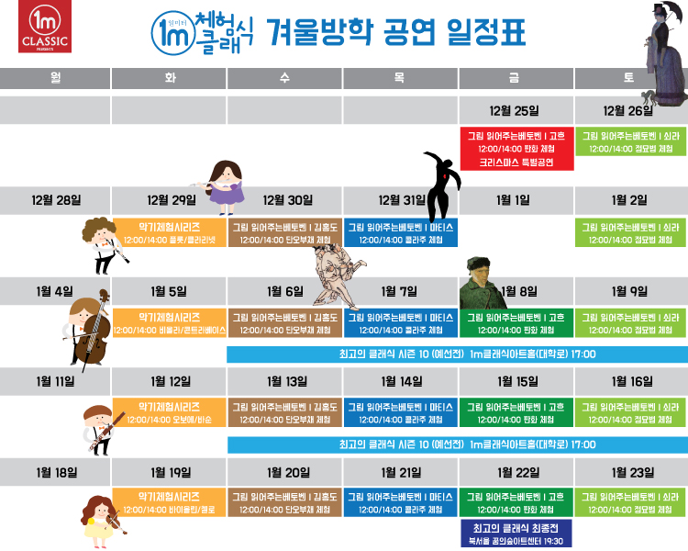

(JPG,AI 파일)

약도

